图书馆新书导读230期
- 题名：恋练有词:考研英语词汇识记与应用大全.2,高分锦囊.应用大全 高分锦囊  作者：朱伟, 唐迟编著  出版社：群言出版社  出版年：2018  索书号：H319.34/108:2  馆藏地：第四借阅室  导读：  《恋练有词:考研英语词汇识记与应用大全》2014年推出版，此后历经5次修订，成为近400万考研学子的选择。它每年都会根据真题更新词汇和例句，属于为数不多的与考研真题词汇高度契合、与时俱进的词汇书，覆盖考研英语大纲词汇和超纲词汇。  本书2020版新增2019年考研英语真题词汇和例句，替换删减了近30个真题例句，并在2019版的基础上进行了全书校订，配套资源库更是新增20条语法点精讲视频。2020版仍沿用备受好评的词群识记法和按主词词频排序法，助力考生提高记词效率，更科学、更高效地学词，旨在力助考生在考研路上一直向前、坚持到底！ | 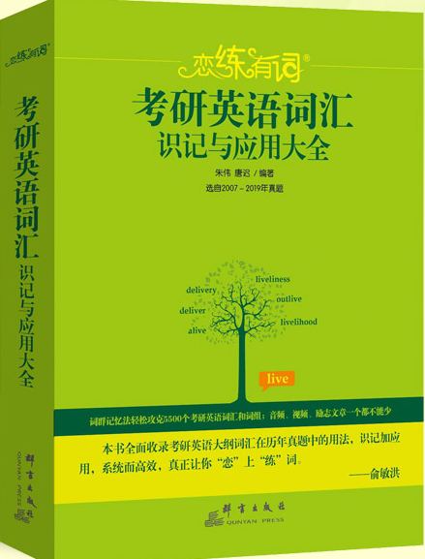

 | - 题名：华为流程变革:责权利梳理与流程体系建设  作者： 胡伟，郑超，韩茹著  出版社：电子工业出版社  出版年：2018  索书号：F632.765/49  馆藏地：第四借阅室  导读： 30年来，华为组织建设和持续变革的内核和底层逻辑是什么？  30年来，华为如何通过文化建设和管理优化，将18万知识分子从秀才变成士兵，进而变成将军？  华为30年来的管理实践和经验正是我们今天需要深挖和学习的地方。《华为组织变革丛书》通过管理哲学、文化传承、价值创造、流程建设四个维度解读了华为组织的演变。 | 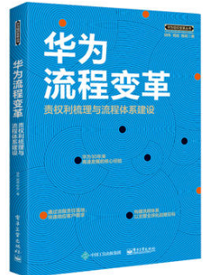
- 题名：“互联网+”助推交通强国  作者：赵光辉，姜彦宁著  出版社：人民邮电出版社  出版年：2018  索书号：F512/7  馆藏地：第四借阅室  导读：本书分为全面打造现代综合交通运输体系、深化交通供给侧改革、城市智能交通、移动互联网时代的交通运输、大数据交通、物联网时代的交通物流智能化、共享交通、“互联网 客货运输”“互联网 物流”“互联网 停车”等十大部分，全方位、立体化地深入分析了“互联网 ”时代背景下，我国实施交通强国战略的宏观背景、现实意义、顶层设计执行方案制定等，为推进交通强国战略的真正落地提供一条行之有效的发展路径。 |  | 

微信小程序运营与推广完全自学手册  作者：王洪波编著  出版社：电子工业出版社  出版年：2018  索书号：F713.365/423  馆藏地：第四借阅室  导读：1.本书内容全面，系统性较强。首先，让读者认识小程序到底是什么；接着从小程序的盈利模式定位、目标人群定位、功能模块规划、营销策略、小程序推广玩法及工具、运营及推广效果评估等方面，全方位讲解如何打造一款爆款小程序；*后，以各个不同的行业为例，教大家运营推广各个领域内的小程序，通过这些案例的讲解，能让读者对小程序运营有一个全面的了解。2.通过本书的阅读，读者能基本掌握运营和推广一个微信小程序的策略、方法和技巧。因此，本书非常适合微信小程序创业者投资者阅读，读者通过本书的学习，可以在很大程序上帮助读者打造出一款爆款小程序。 | 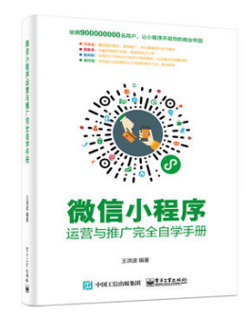

图说区块链:神一样的金融科技与未来社会作者：徐明星, 田颖, 李霁月著  出版社：中信出版集团  出版年：2017  索书号：F713.361/42  馆藏地：第四借阅室  导读:  区块链，如瑞士仪表般精密，如互联网般惊世骇俗，它在以神一般的节奏颠覆社会。当新兴技术来临时，你可以选择规避——如果明天也可以规避的话。区块链也一样。作为一个现象级概念，金融科技创新在过去几年迎来了奇点式发展。其中*引人注目的当属区块链技术。区块链技术正在动摇全球金融基础设施，它是全球银行和其他金融机构重点追逐的领域。毫无疑问，区块链是未来5年最有前景的行业之一。《图说区块链》用生动、形象的语言，以漫画、故事的方式，全面揭示了区块链的基本原理、应用及发展前景，告诉读者区块链是什么，区块链有哪些应用价值，让读者通过一本书读懂区块链。 | 

